СОӨЖ.
Ашық кен қазу жұмыстары

Кен қазуға ашық әдісті пайдаланғанда жер бетінен басталған жұмыс одан әрі біртіндеп тереңдей тұра жұмыс ашық аспан астында жүргізіле береді. Сондықтан кенді қазып алу үшін жер бетінен басталып, одан әрі атқарылатын жұмыс кешенін ашық кен жұмыстары деп айтады. Ашық кен қазу жұмыстары жүргізілетін кен қазбалар жиынтығын карьер деп те атайды. Жер бетінен ауқымда басталатын кен қазбалар тереңдеген сайын сатылай тарыла-тарыла жобалық тереңдікке жеткенде карьер зор қазаншұңқырға айналады (4.1-сурет). Карьер ұғымы - техникалық тұрғыда - қазаншұңқырға ұқсаған ашық кен қазбалар жиынтығы, сонымен қатар ол ашық әдіспен өнім беретін өз алдына жеке әкімшілікті- өндірістік кен кәсіпорны түсінігінде де қолданылады. Сөйтіп, карьер термині техникалық және кен өндірістік кәсіпорнының мағынасын береді. Көмір қазуға ашық тәсіл қолданғанда оны карьер демейді, көбінесе көмір тілігі (разрезі) деп айтады.
Ашық кен жұмыстарының кезеңдері. Бірінші кезең болашақ карьер түсетін жерді тазарту (түрлі құрылыстан, ағаш-орманнан, т.б.); суын ағызу (құрғату жұмыстары) және су баспайтын бөгет салу; карьер түсетін жердің құнарлы топырағын жинау; кен сілемі үстінде жатқан бос тау жыныстарынан аршу, аршудан шыққан бос жыныстарынан үйінді салу (сыртқы және ішкі үйінді жасау); аршылған кенді қазып алу; бөлінген жер бетін қалпына келтіру және үйінді беткейлерін (қиябет) өсімдік шығатындай күйге келтіру, яғни техникалық өңдеу немесе қазаншұңқырларды толтырып тегістеу.
Ашық кен қазу тәсілімен жер бетіне таяу жатқан қатты кенбайлықтың барлық түрі қазылады.
Жерасты кен қазу тәсілімен салыстырғанда ашық кен қазу жұмысында қауіпсіздік және еңбектің санитарлық- гигиеналық талабы қатаң; қуатты қондырғылар мен механизмдер қолданылғандықтан еңбек өнімділігі өте жоғары, әрі өндірілетін өнімнің өзіндік құны төмен; еңбекті ұйымдастыру да, жұмыс жүргізу де күрделі емес; кен түріне қарай бөлектеп, қалдырмай алу мүмкіндігі мол; қуаттылығы деңгейлес шахтаны салып іске қосу мерзімі және оған жұмсалатын күрделі қаржының меншікті шамасы жағынан да карьер қуатын тез игеріп, өсіре беру мүмкіншілігі мол.
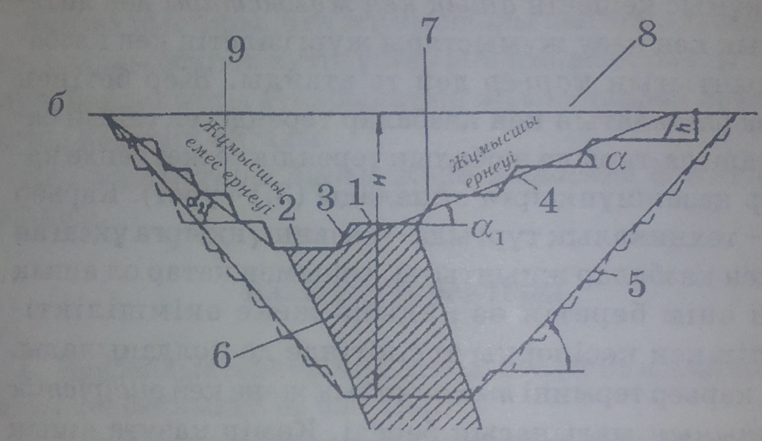

4.1-сурет. Ашық кен жұмыстпары және карьер элементтері:
1 - экскаватор; 2 - автотүсіргі;3 -булъдозер; 4 - бұрғы станогі; 5 - жұмыс деңгейжиек; 6 — аттырылган тау жынысы; 7— кен сілемі; 8 - ұңғымалар; 9-4 деңгейжиекке келетін ор жол; 10 -1 деңгейжиекке келетін ор жол

Дегенмен ашық кен қазу тәсілінің осындай артықшылығымен қатар елеулі кемшіліктері де бар. Ашық кен қазу тәсілін ауа райы қытымыр аймақта қолдану онша тиімді емес. Әсіресе, қыс кезінде қалың түсетін қар еңбек өнімділігін күрт төмендетіп жібереді. Ашық кен қазу жұмыстарының пәрменділігіне кедергі келтіретін екінші жағдай – кеннің жату тереңдігі. Егер кен сілемі тереңде жатса, әрі оның жату бұрышы күрт, қуаты шамалы болса, онда алынатын кен көлемінен қазылатын бос тау жынысының көлемі әлденеше есе өсіп кетеді. Ашық кен қазудың ендігі бір басты кемшілігі - карьер салынатын жерде құнарлы топырақты немесе басқа табиғи байлықтарды бүлдіріп, жарамсыз күйге ұшырататындығы. Бұган қоса, аттыру жұмыстарының зиянды газдары, карьерден шығарылатын бос тау жынысының шаң-тозаңдары және әр түрлі өндірістік үдерістер кезінде бөлінетін зиянды қалдықтар (ауыр жүк машиналары моторынан шығатын және аттырудан бөлінетін түрлі улы газдар, тозаңдары) қоршаған ортаны ластайды. Бұзылган жер бетін қалпына келтіру, яғни техникалық және биологиялық өңдеу, сондай-ақ бөлінетін зиянды газдар және тозаңдармен күрестің пәрменділігін арттыру қосымша қаржы жұмсаумен ғана шектелмейді, бұған қоса ғылыми-техникалық зерттеу жұмыстарын жүргізуді қажет етеді.
Ашық кен қазу негізінен екі жұмыс түрінен тұрады.
Біріншісі — кен сілемінің үстінде жатқан бос тау жыныстарын алып, оған жол ашу, яғни аршу, екіншісі - ашылған кен сілемін қазу. Ашық қазу жњмыстарына кенді ұсақтап, қопсыту және оны тиеп, тасымалдап карьерден шығару тәрізді өндірістік негізгі үдерістер кіреді. Аршу жұмысында да бос тау жынысын ұсату, оны тиеп, тасымалдап сыртқа шығарып, үйінді жасау үдерістері кіреді. Сөйтіп, кенбайлықты қазуға ашық тәсіл қолдан- ғанда негізінен жұмыстыћ екі түрімен шұғылданады» біріншісі - аршу, екіншісі - кен қазу жњмыстары. Карьерде осы екі жұмыс қатар атқарылғанымен, аршу жұмысы бұрын басталады, әрі бұл кен қазу жұмысынан үнемі озық отыруы қажет.
Ашық кен жұмыстарының элементтері. Карьерде бос тау жынысын алу да, кен қазу да белгілі тәртіппен жүргізіледі. Кен сілемінің үстіндегі тау жыныстарды бірден алып, толық аршып шығу мүмкін емес, сол сияқты ашылған кенді де барлық қалыңдығы бойынша бір кезекте сыпыра қазып алу мүмкін болмайды. Әдетте аршу жұмысы бос тау жынысынан бір тереңдікте қыртыстап керти қазып, бұдан соң тағы сондай терең келесі қыртыста кертпеш жасап, аршу жұмыстарын жалғастыра беру. Осылайша аршу жұмысы сатылай-сатылай тереңдей береді. (3.2-сурет,). Сондықтан да сырт қарағанда карьер кертпеш-кертпештеніп төмендей береді, қауіпсіздік үшін үстіңгі кертпеш келесіден озық, ал бұл аз кезегінде келесі төменгі кертпештен озып тұруы тиісті. Сөйтіп, кертпеш-кертпеш саты пішіндегі әрбір қабатта бір-біріне тәуелсіз ұңғыма бұрғылап, оны атыл- ғыш затпен толтыру, тиеу, тасымалдау тљрізді кен жұмыстарының негізгі өндірістік әдерістері жүргізіле береді. Тәуелсіз жұмыс жүргізілетін кертпешті кертпеш деп атайды. Кейде бір кертпешті бљліп аралық кертпеш жасай қазады. Аралық кертпеште атқарылатын кен қазу жұмыстары да бір-біріне тәуелсіз жұмыс істей алады.
Кертпеш элементтеріне оның жоғарғы (1) және төменгі (2) алаңдары (берм), қиябеті (3), төменгі (4) және үстіңгі (5) жиектері, қиябет бұрышы аб - кенжары және биіктігі жатады (3.2-сурет).

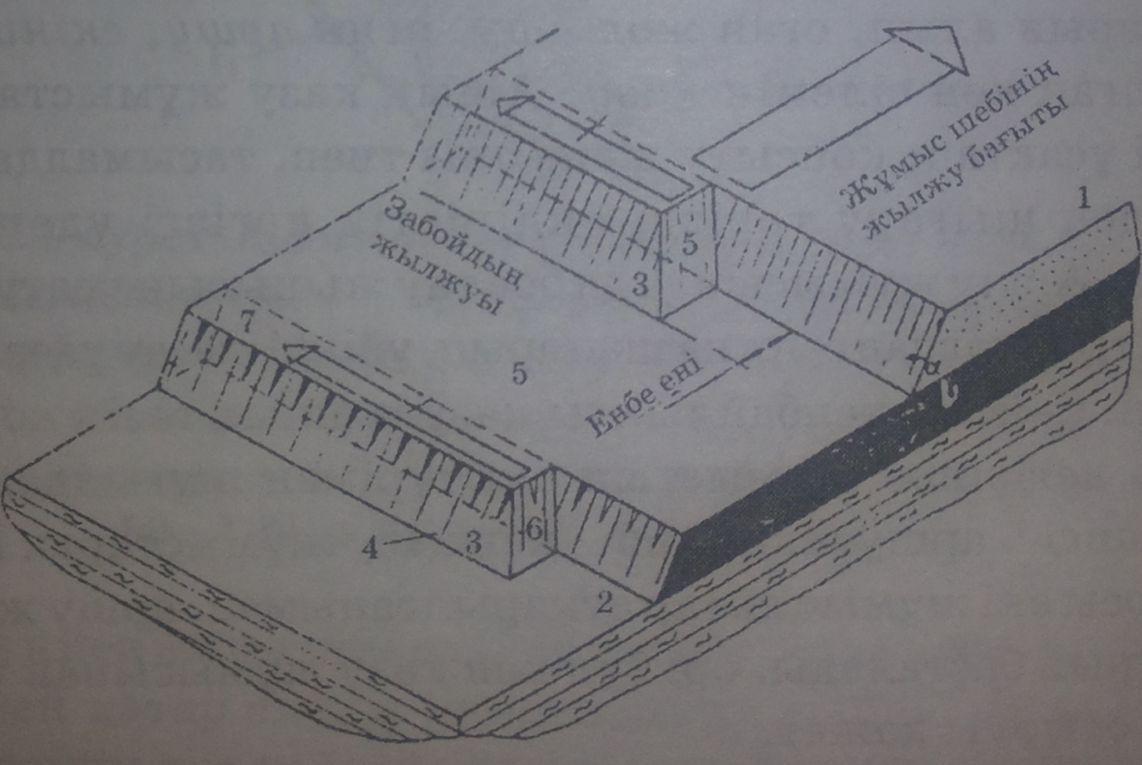
3.2-сурет. Кертпеш элементтері: 1 — кертпештің жоғарғы (төбесі) және төменгі (табаны) алаңдары;
2 — кертпеш биіктігін шектейтін жазық бет; 3 і кертпеш қиябеті; 4-5 - кертпештің жоғарғы және төменгі жиегі; 6 — кертпеш кенжары; 7 енбе

Кертпеш алаңдарын Н 2) берм деп те атайды. Егер бермде кен қазу жљне тиеу - тасымалдық жабдықтары орналасса оны жұмыс алаңы дейді.Кертпеш қиябеті (3) көбіне көлбеу болып келетін жынысы алынған қиябет. Қиябеттің төменгі және жоғарғы алаңдарымен (берм) қиылысатын сызықтар жиек (4,5) деп аталады. Қиябет бұрышы көбінесе 60-80°аралығында жатады. Қиябет бұрышының шамасы қолданылатын кен қазу тљсіліне бай- ланысты. Жњмыс атқарылмайтын берм алаңында кертпештің қиябет бұрышы 45-60°-тан аспайды.
Карьерде жұмыс және жұмыс жүргізілмейтін алаңдардан басқа, сақтандыру алаңы (берм) да болады. Бұл кен алынған кертпештерді опырылып құлаудан сақтайды.
Кертпеш биіктігі - төменгі және жоғарғы алаңдар арасының нормаль бағытындағы қашықтығы. Кертпеш биіктігі 10-15 м-ден аспайды, мұның шамасына кен қазу жабдықтары мен қолданылатын механизм түрлері және басқа да факторлар ықпал етеді. Кертпеш биіктігі 20 м, кейде 40 м жетеді, бірақ, бұл соңғы шама өте сирек ұшырасады. Өйткені жұмыс жасайтын механизмдер мен кен жабдықтары кертпеш биіктігі 15-20 м болғанда ең жоғарғы өнімділік береді. Карьерде кен қазу жұмысы кертпеште арнайы аталатын жерде жүргізіледі. Мњны кертпеш кенжары дейді. Сонымен, кенжар деп кен қазу үдерісі нәтижесінде өне бойы ілгері жылжи беретін ашық бетпен шектелген жұмыс атқарылатын кен қазбаларын айтады. Кенжар атауы ашық кен қазу ісінде де, жерасты жұмысында да ортақ мағынада қолданады.
Бір-бірімен жалғасып кете баратын кертпеш, қиябет және алаңдармен шектелетін бүйір қабырғаны карьер ернеуі (борт) дейді. Кен жұмыстары жүріп жатқан түсты жұмысшы ернеуі дейді. Керісінше егер бірде-бір кертпешінде кен қазылмайтын болса карьердің бұл бүйірі жұмысшы емес ернеуі делінеді.
Енінен ұзындығы әлденеше есе көп ашық кен қазбасын ор (траншея) дейді. Мұның қимасы трапедия (ток керілген) пішіндес. Ор көлбеу және жазық бағытында жүргізіледі. Жазық орды, әдетте кертпешті қиып, жұмыс орнын даярлау мақсатымен жүргізіледі. Мұның қима оры дейді. Ал көлбеу орлардың басты мақсаты - карьердегі кен қазу жұмыстарын сыртпен жалғастыру, яғни онымен кен сыртқа тасымалданады, кеншілер жүріп тұрады, жер бетінен құрал-жабдықтар түсіріледі. Бұл жұмыстардьщ бәрі күрделі ор жургізу арқасында атқарылады. Күрделі ор сыртқы және ішкі болып екіге жіктеледі. Егер ор карьер нұсқасынан тысқары жатса, оны сыртқы, ал бұл қазба карьер ішінде жүргізілсе мұны ішкі ор деп атайды. '
Карьер құрылысымен аршу жұмысы қоса басталады да, аршылған кенді қазуы кезінде де қатар жүргізіле береді. Аршу кезінде алынатын бос жынысы арнаулы жерге апарып төгіледі, мұны үйінді дейді. Үйінді сыртқы және ішкі болып екіге бљлінеді. Сыртқы үйінді карьерден тысқары жерде орналасады. Кені алынып босаган жерге бос тау Жыныстарын тасып төгетін болса, мұны ішкі үйінді дейді.
Тапсырма.
- Ашық тау кен жұмыстары туралы не түсіндің?
- Қазақстанда ашық әдіспен өндірілетін тау-кен кәсіпорындарын жаз.
- Ашық кен қазу негізінен неше жұмыс түрінен тұрады
- Карьер элементтеріне не жатады.

